DHCPv6配置手册

简介
IPv6 主机可以使用多种方法来配置地址：
无状态地址自动配置：用于对链接本地地址和其他非链接本地地址两者进行配置，方法是与相邻交换机交换交换机请求（RS）和交换机公告（RA）消息。
有状态地址自动配置：通过使用如DHCP的配置协议，用来配置非链接本地地址。
动态主机配置协议 (DHCP)设计用来处理向计算机分配IP地址和其他网络信息，以便计算机可以在网络上自动通信。DHCP for IPv6 (DHCPv6)可以向IPv6主机提供有状态的地址配置或无状态的配置设置。
类似于DHCP for IPv4，DHCPv6基础结构的组件由下列各项构成：请求配置的DHCPv6客户端、提供配置的DHCPv6服务器、以及DHCPv6中继代理（当客户端位于不具备 DHCPv6 服务器的子网上时，它在客户端和服务器之间传递信息）。
本章主要讲述DHCPv6在迈普设备中的配置方法。
本章主要内容：
- IP Local Pool配置
- DHCPv6配置

IP Local Pool配置
本节主要内容：
- IP Local Pool简介
- IP Local Pool基本指令描述

简介
如果需要分配大量前缀信息，而每个前缀单独进行配置显然比较花费时间。使用IP Local Pool即可解决这个问题。如果有一段前缀待分配，那么只需要指定前缀的信息和分配前缀的长度，这样即可获取可分配的前缀信息，方便前缀信息的管理。

基本指令描述
命令 | 描述 | 配置模式
ipv6 local pool pool-name ipv6-prefix assigned-length | *配置本地前缀/地址池 | config
 注：命令描述前带“*”符号的表示该命令有配置实例详细说明。
- ipv6 local pool
配置本地前缀/地址池用于前缀分配管理，no命令删除池。
ipv6 local pool pool-name ipv6-prefix assigned-length
no ipv6 local pool pool-name
语法 | 描述
pool-name | 配置Pool的名称
ipv6-prefix | IPv6前缀，前缀长度必须为8的倍数
assigned-length | 分配前缀长度，长度必须为8的倍数
【缺省情况】未定义。
% 注意：
前缀长度必须小于分配长度，并且他们的差不能大于32。

DHCPv6配置
本节主要内容：
- DHCPv6简介
- DHCPv6基本指令描述
- DHCPv6配置示例

简介
DHCPv6客户端提供IPv6前缀和IPv6地址分配两种服务。前者为客户端分配前缀信息，后者为客户端分配地址。而客户端也分为两种模式，一种用于获取地址，另外一种用于获取前缀。只有当两端的模式相同时才能够正确获取需要信息。

基本指令描述
命令 | 描述 | 配置模式
ipv6 dhcp pool pool-name | *配置DHCP服务器池 | config
dns-server ipv6-address [ipv6-address] [ipv6-address] | *配置服务器池的DNS选项 | dhcp6-config
domain-name domain-name | *配置服务器池的Domain-Name选项 | dhcp6-config
prefix-delegation {pool pool-name | ipv6-prefix DUID} [lifetime {valid-lifetime | infinite} {preferred-lifetime | infinite}] | *配置分配前缀参数 | dhcp6-config
address-delegation ipv6-prefix [lifetime {valid-lifetime | infinite} {preferred-lifetime | infinite}] | *配置分配地址参数 | dhcp6-config
ipv6 dhcp server pool-name [rapid-commit [preference preference]] | *在接口上使能DHCP服务器功能 | config-if-××
ipv6 dhcp client {pd pool-name | address} [rapid-commit] | *在接口上使能DHCP客户端 | config-if-××
ipv6 dhcp relay destination ipv6-address [interface-name] | *在接口上使能DHCP中继功能 | config-if-××
 注：命令描述前带“*”符号的表示该命令有配置实例详细说明。
- ipv6 dhcp pool
DHCP服务是以Pool为单位使能的，所以在启动服务器功能之前必须配置Pool，no命令删除Pool。
ipv6 dhcp pool pool-name
no ipv6 dhcp pool pool-name
语法 | 描述
pool-name | 配置前缀/地址池的名称
【缺省情况】未定义。
% 注意：
在配置DHCPv6前缀客户端之后，会自动生成一个DHCP Pool，但是这个Pool是不能配置的，它是由客户端进行维护。
一个Pool只能是地址池或者前缀池。
- dns-server
为客户端分配DNS信息，no命令删除。
dns-server ipv6-address [ipv6-address] [ipv6-address]
no dns-server
语法 | 描述
ipv6-address | 配置服务器地址，最多可以配置3个服务器
【缺省情况】未定义。
- domain-name
为客户端分配Domain-Name信息，no命令删除。
domain-name domain-name
no domain-name
语法 | 描述
domain-name | 分配的域名信息
【缺省情况】未定义。
- prefix-delegation
指定DHCP Pool为前缀池，分配前缀信息，no命令删除。
prefix-delegation {pool pool-name | ipv6-prefix DUID} [lifetime {valid-lifetime | infinite} {preferred-lifetime | infinite}]
no prefix-delegation {pool pool-name | ipv6-prefix}
语法 | 描述
pool pool-name | 使用local pool作为前缀分配源，local pool需要另行配置
ipv6-prefix | 指定分配前缀
DUID | 指定分配前缀匹配DUID的客户端。例如：客户端的DUID信息可以通过show ipv6 dhcp duid获取（不包括中间使用的冒号）。
lifetime valid-lifetime | 指定分配前缀的有效生命时间，范围：60- 4294967295s，默认2592000s
lifetime preferred-lifetime | 指定分配前缀的首选生命时间，范围：60- 4294967295s，默认604800s
infinite | 指定生命时间为无效，等同于值4294967295
【缺省情况】未定义。
% 注意：
首选生命时间必须小于有效生命时间。
- address-delegation
指定DHCP Pool为地址池，分配地址信息，no命令删除。
address-delegation ipv6-prefix [lifetime {valid-lifetime | infinite} {preferred-lifetime | infinite}]
no address-delegation ipv6-prefix
语法 | 描述
ipv6-prefix | 指定分配地址的前缀，分配地址即在这个前缀内
lifetime valid-lifetime | 指定分配地址的有效生命时间，范围：60- 4294967295s，默认2592000s
lifetime preferred-lifetime | 指定分配地址的首选生命时间，范围：60- 4294967295s，默认604800s
infinite | 指定生命时间为无效，等同于值4294967295
【缺省情况】未定义。
% 注意：
首选生命时间必须小于有效生命时间。
- ipv6 dhcp server
在接口上启动DHCP服务器，no命令关闭。
ipv6 dhcp server pool-name [rapid-commit [preference preference]]
no ipv6 dhcp server
语法 | 描述
pool-name | 服务器使用的DHCP池信息
rapid-commit | 启动快速交互模块
preference preference | 指定服务器优先级，范围：0-255，默认0
【缺省情况】未定义。
% 注意：
如果接口配置了DHCPv6客户端或者中继就不能配置服务器。
- ipv6 dhcp client
在接口上使能DHCP客户端，使能之后客户端即从这个接口上开始请求DHCP信息。no命令删除。
ipv6 dhcp client {pd pool-name | address} [rapid-commit]
no ipv6 dhcp client all
语法 | 描述
pool-name | 指定保存前缀信息的pool名称，当获取到前缀之后既可在show ipv6 dhcp pool中查看获取的前缀信息
【缺省情况】未定义。
% 注意：
如果服务器分配地址，那么客户端使用前缀请求是能够正确获取信息的，反之亦然。
当服务器的信息变化之后，客户端的配置也将变换，但是有可能需要等待下次报文交互时才能知道这种变化。
如果服务器或中继已经在接口使能之后，不能使能客户端。
- ipv6 dhcp relay
在接口上使能DHCP中继功能，所有从该接口收到的DHCP报文都将转发给指定的目的地址。no命令删除配置。
ipv6 dhcp relay destination {ipv6-address [interface-name] | interface-name }
no ipv6 dhcp relay {destination ipv6-address | interface-name }
语法 | 描述
ipv6-addresse | 配置中继的目的地址
interface-name | 发送中继报文时使用的源接口，在指定目的地址情况下，如果目的地址为Link-Local地址时该选项为必选
【缺省情况】未定义。

应用实例

应用实例一
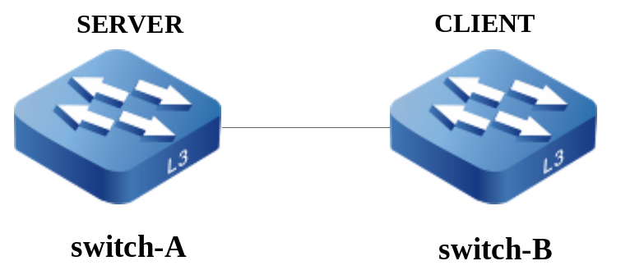
图46-1 DHCPv6配置举例
 图解：
交换机switch-a的接口连接到对端交换机switch-b的接口。switch-a作为服务器，switch-b作为客户端。
Switch-a的配置:
命令 | 描述
switch(config)#ipv6 dhcp pool test | 配置名称为test DHCP池，并进入DHCP池配置模块
switch(dhcp6-config)#address-delegation 30::/64 lifetime | 指定在30::/64前缀的基础上分配地址，
12000 10000 | 有效时间为12000，首选时间为10000
switch(dhcp6-config)#dns-server 30::100 | 指定分配的DNS服务器地址为30::100
switch(dhcp6-config)#domain-name maipu.com | 指定分配的域名为maipu.com
switch(dhcp6-config)#exit | 退出模式
switch(config)#interface vlan2 | 创建vlan2接口
switch(config-if)#ipv6 enable | 使能ipv6
switch(config-if)#ipv6 address 30::1/64 | 配置v6地址
switch(config-if)#ipv6 dhcp server test rapid-commit | 配置接口使能IPv6服务器，并且开启rapid-commit模式
switch(config-if)#exit | 退出接口模式
switch(config)#port 0/1 | 进入port 0/1
switch(config-port)#port access vlan 2 | 将port 0/1加入到vlan2中
Switch-b的配置:
命令 | 描述
switch(config)#interface vlan2 | 创建vlan2接口
switch(config-if)#ipv6 enable | 使能ipv6
switch(config-if)#ipv6 dhcp client address rapid-commit | 配置DHCP客户端并且使能rapid-commit模式
switch(config-if)#exit | 退出接口
switch(config)#port 0/1 | 进入port 0/1
switch(config-port)#port access vlan 2 | 将port 0/1加入到vlan2中

应用实例二
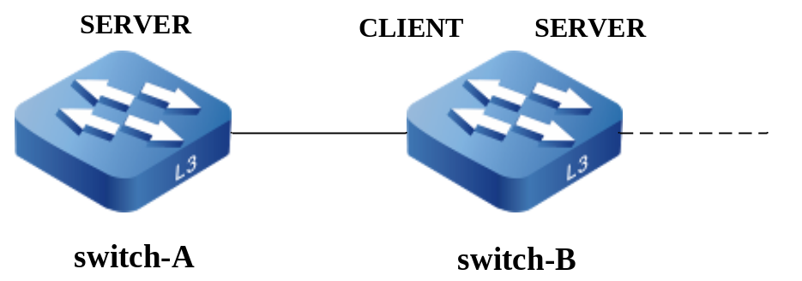
图46-2 DHCPv6配置举例
 图解：
交换机switch-a的接口连接到对端交换机switch-b的接口。switch-a作为服务器，switch-b作为客户端从服务器端获取前缀，同时又作为服务器端，将获取到的前缀生成地址分配给下面的网络。
Switch-a的配置:
命令 | 描述
switch(config)# ipv6 local pool prfpool 30::/64 72 | 配置名为prfpool的本地池用于前缀分配
switch(config)#ipv6 dhcp pool test | 配置名称为test DHCP池，并进入DHCP池配置模块
switch(dhcp6-config)#prefix-delegation pool prfpool | 指定使用prfpool本地池分配前缀，
switch(dhcp6-config)#dns-server 30::100 | 指定分配的DNS服务器地址为30::100
switch(dhcp6-config)#domain-name maipu.com | 指定分配的域名为maipu.com
switch(dhcp6-config)#exit | 退出模式
switch(config)#interface vlan2 | 创建vlan2接口
switch(config-if)#ipv6 enable | 使能ipv6
switch(config-if)#ipv6 address 30::1/64 | 配置接口的v6地址
switch(config-if)#ipv6 dhcp server test rapid-commit | 配置接口使能IPv6 DHCP服务器，并且开启rapid-commit模式
switch(config)#port 0/1 | 进入port 0/1
switch(config-port)#port access vlan 2 | 将port 0/1加入到vlan2中
Switch-b的配置:
命令 | 描述
switch(config)#interface vlan2 | 创建vlan2接口
switch(config-if)#ipv6 enable | 使能ipv6
switch(config-if)#ipv6 dhcp client pd xxx rapid-commit | 配置DHCP客户端PD获取前缀信息并且使能rapid-commit模式
switch(config-if- gigaethernet0)#exit | 退出接口
switch(config)#interface vlan3 | 创建vlan3接口
switch(config-if)#ipv6 enable | 使能ipv6
switch(config-if)# ipv6 dhcp server xxx | 使用刚才通过PD方式获取的XXX前缀池，分配地址
switch(config-if)#exit | 退出接口
switch(config)#port 0/1 | 进入port 0/1
switch(config-port)#port access vlan 2 | 将port 0/1加入到vlan2中

应用实例三
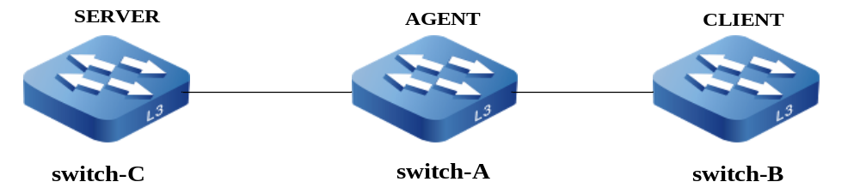
图46-3 DHCPv6配置举例
 图解：
交换机switch-a的接口连接到对端交换机switch-b的接口。switch-a作为中继，switch-b作为客户端，switch-c作为服务器。
Switch-a的配置:
命令 | 描述
switch(config)#interface vlan2 | 进入接口
switch(config-if)# ipv6 enable | 使能ipv6
switch(config-if)# ipv6 address 40::1/64 | 配置v6地址
switch(config-if)# ipv6 dhcp relay destination 30::1 | 配置接口使能IPv6 DHCP中继，配置服务器地址为30::1
switch(config-if)# exit | 退出接口
switch(config)#port 0/1 | 进入port 0/1
switch(config-port)#port access vlan 2 | 将port 0/1加入到vlan2中
switch(config)#interface vlan3 | 进入接口
switch(config-if)# ipv6 enable | 使能ipv6
switch(config-if)# ipv6 address 30::2/64 | 配置v6地址
switch(config-if)# exit | 退出接口
switch(config)#port 0/2 | 进入port 0/2
switch(config-port)#port access vlan 3 | 将port 0/2加入到vlan3中
Switch-b的配置:
命令 | 描述
switch(config)#interface vlan2 | 进入接口
switch(config-if)#ipv6 dhcp client address rapid-commit | 配置DHCP客户端，这样中继即可以把请求报文转发给DHCP服务器
switch(config-if- vlan2)#exit | 退出接口
Switch-c的配置:
命令 | 描述
switch(config)#ipv6 dhcp pool test | 配置名称为test DHCP池，并进入DHCP池配置模块
switch(dhcp6-config)#address-delegation 40::/64 lifetime | 指定在30::/64前缀的基础上分配地址，
12000 10000 | 有效时间为12000，首选时间为10000
switch(dhcp6-config)#dns-server 30::100 | 指定分配的DNS服务器地址为30::100
switch(dhcp6-config)#domain-name maipu.com | 指定分配的域名为maipu.com
switch(dhcp6-config)#exit | 退出模式
switch(config)#interface vlan2 | 进入接口
switch(config-if)#ipv6 dhcp server test rapid-commit | 配置接口使能IPv6服务器，并且开启rapid-commit模式
switch(config-if)#ipv6 address 30::1/64 | 配置v6地址

监控和调试

监控命令
命令 | 描述
show ipv6 dhcp binding | 显示服务器前缀/地址分配情况
show ipv6 dhcp duid | 显示当前设备DUID信息
show ipv6 dhcp pool [poolName] | 显示当前配置的DHCP前缀/地址池信息，可以指定前缀/地址池
show ipv6 dhcp interface | 显示DHCP客户端信息

监控命令实例
switch# show ipv6 dhcp binding
显示结果 | 描述与分析
Client DUID:00:02:00:00:01:7a:2a:2a:2a:2a:2a:2a:2a:2a:2a:2a:2a:2a | 客户端的DUID
From test on interface gigaethernet0 | 分配地址池和接口信息
IANA: IA_ID 1073741941 T1 302400 T2 483840 | T1和T2信息
Binding flags: 0
Binding timeout: 2591676 seconds | 绑定超时时间
Address: 33::2 | 分配地址信息
preferred lifetime 604800 (7Day 00:00:00) | 地址首选时间
valid lifetime 2592000 (30Day 00:00:00) | 地址有效时间
switch# show ipv6 dhcp pool
显示结果 | 描述与分析
DHCPv6 address pool: test | 地址（前缀）池的名称
Status:active | 是否被使用
Rapid-commit:no | 是否打开rapid-commit模式
Preference value:0 | 优先级参数
Prefix/prefix-length:33::/64 | 分配地址前缀信息
Preferred lifetime:604800 | 首选生命时间
Valid lifetime:2592000 | 有效生命时间
Assigned-length:128 | 分配的前缀长度
Min-IP address:33:: | 起始地址
Max-IP address:33::ffff:ffff:ffff:ffff | 终结地址
switch# show ipv6 dhcp interface
显示结果 | 描述与分析
interface:gigaethernet1 | 配置接口信息
Server DUID:00:02:00:00:01:7a:30:30:30:31:37:61:30:62:37:64:36:37 | 服务器的DUID信息
IANA: IA_ID 1073741941 T1 302400 T2 483840 | 获取地址时间参数
Address: 33::2 | 获取地址
preferred time :604800 (7Day 00:00:00) | 首选生命时间
valid time :2592000 (30Day 00:00:00) | 有效生命时间

调试命令
命令 | 描述
(no) debug ipv6 dhcp packet | 打开（关闭）DHCP报文调试开关。
(no) debug ipv6 dhcp events | 打开（关闭）DHCP事件调试开关。

调试命令实例
通过debug ipv6 dhcp packet和debug ipv6 dhcp events来观察报文交互过程。
显示结果 | 分析
Jan 1 08:17:51: DHCPv6 Event: received solicit from fe80::4200:11ff:fe11:3 length 42  transaction-id 0xdb8a0 | 收到DHCP请求
Jan 1 08:17:51: DHCPv6 PKT: get DHCP option client ID(1), len 18  Jan 1 08:17:51: DHCPv6 PKT: client DUID:  00:02:00:00:01:7a:2a:2a:2a:2a:2a:2a:2a:2a:2a:2a:2a:2a  Jan 1 08:17:51: DHCPv6 PKT: get DHCP option IA_PD(25), len 12  Jan 1 08:17:51: DHCPv6 PKT: IA_PD: ID=1073746193, T1=0, T2=0  Jan 1 08:17:51: DHCPv6 Event: client ID 0x1b4e4ae0  00:02:00:00:01:7a:2a:2a:2a:2a:2a:2a:2a:2a:2a:2a:2a:2a  Jan 1 08:17:51: DHCPv6 Event: make 1 binding(s) do binding is 0  Jan 1 08:17:51: DHCPv6 PKT: set client ID (len 18)  Jan 1 08:17:51: DHCPv6 PKT: set server ID (len 18)  Jan 1 08:17:51: DHCPv6 PKT: set preference (len 1)  Jan 1 08:17:51: DHCPv6 PKT: set IA_PD prefix (len 29)  Jan 1 08:17:51: DHCPv6 PKT: prefix 30::/64 preferred lifetime 604800  valid lifetime 2592000  Jan 1 08:17:51: DHCPv6 PKT: set IA_PD (len 45)  Jan 1 08:17:51: DHCPv6 PKT: IAID 1073746193 T1 302400 T2 483840 | 解析DHCP报文
Jan 1 08:17:51: DHCPv6 Event: transmit advertise to fe80::4200:11ff:fe11:3 with scope 280  Jan 1 08:17:51: DHCPv6 Event: DHCP6S wait for 60 second 0 millisec | 发送响应报文给客户端
Jan 1 08:17:52: DHCPv6 Event: received request from fe80::4200:11ff:fe11:3 length 64  transaction-id 0x1a8fd6 | 收到客户端的请求
Jan 1 08:17:52: DHCPv6 PKT: get DHCP option client ID(1), len 18  Jan 1 08:17:52: DHCPv6 PKT: client DUID:  00:02:00:00:01:7a:2a:2a:2a:2a:2a:2a:2a:2a:2a:2a:2a:2a  Jan 1 08:17:52: DHCPv6 PKT: get DHCP option server ID(2), len 18  Jan 1 08:17:52: DHCPv6 PKT: server DUID:  00:02:00:00:01:7a:30:30:30:31:37:61:30:62:37:64:36:37  Jan 1 08:17:52: DHCPv6 PKT: get DHCP option IA_PD(25), len 12  Jan 1 08:17:52: DHCPv6 PKT: IA_PD: ID=1073746193, T1=0, T2=0  Jan 1 08:17:52: DHCPv6 Event: make binding client DUID  00:02:00:00:01:7a:2a:2a:2a:2a:2a:2a:2a:2a:2a:2a:2a:2a  Jan 1 08:17:52: DHCPv6 Event: IA:  duid=00:02:00:00:01:7a:2a:2a:2a:2a:2a:2a:2a:2a:2a:2a:2a:2a, type=IAPD, iaid=1073746193, duration=15019622  Jan 1 08:17:52: DHCPv6 Event: add a new binding  Jan 1 08:17:52: DHCPv6 Event: make 1 binding(s) do binding is 1  Jan 1 08:17:52: DHCPv6 PKT: set client ID (len 18)  Jan 1 08:17:52: DHCPv6 PKT: set server ID (len 18)  Jan 1 08:17:52: DHCPv6 PKT: set IA_PD prefix (len 29)  Jan 1 08:17:52: DHCPv6 PKT: prefix 30::/64 preferred lifetime 604800  valid lifetime 2592000  Jan 1 08:17:52: DHCPv6 PKT: set IA_PD (len 45)  Jan 1 08:17:52: DHCPv6 PKT: IAID 1073746193 T1 302400 T2 483840 | 解析DHCP报文
Jan 1 08:17:52: DHCPv6 Event: transmit reply to fe80::4200:11ff:fe11:3 with scope 280  Jan 1 08:17:52: DHCPv6 Event: DHCP6S wait for 15019 second 622000 millisec | 发送最后的确认

